Entidad.

No se hay una definición como tal del término entidad, Ricardo. (2009) menciona que se describe como algún objeto que existe y se puede distinguir de otros objetos. Puede representar una persona, lugar, evento, objeto o concepto en el mundo real que se planea modelar en la base de datos. Puede ser un objeto físico o una abstracción. (pág. 88)
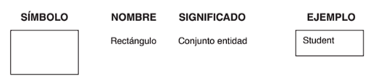
Ricardo, (2009), (Pag.71). Figura 1

